Indhold

Projektbeskrivelse 1

Tidsplan 1

Beskrivelse af udarbejdning af produkt 2

Design fase 2

Indholdsfortegnelsens funktionallitet 3

PHP & Spørgsmål 5

med screenshots somforklarer de enkelte dele og funktionalitet 5

Flow chart / sitemap, som skal give et generelt overblik over funktionerne i projektet 6

Test af sitet - hvordan har du testet sitet 6

Konklusion 6

Referencer 6

Bilag 6

# Projektbeskrivelse

Eleverne på VTG kan ikke forstå fimmen til deres opgave, derfor vil jeg lave en interaktiv hjemmeside, som skal gøre det nemmere for eleven at forstå, og have oversigt over deres opgave.

## Tidsplan

Jeg startede med at lave en tidsplan over det jeg umidelbart tænkte der skulle være med i min rapport

D står for Deadline, altså der hvor jeg regner med at være færdig med de forskellige aktiviteter.

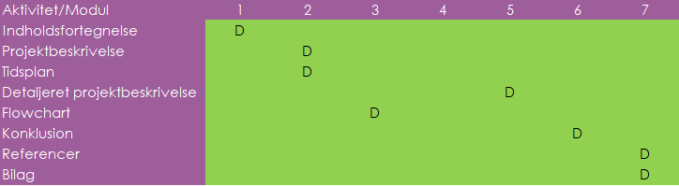

Figur 1 Tidsplan over projektet lavet fra starten.

# Beskrivelse af udarbejdning af produkt

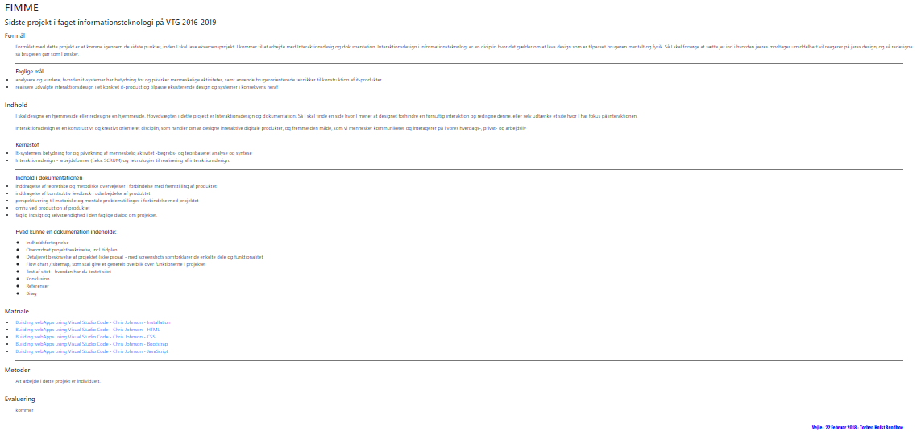Den hjemmeside som vi fik laveret med vores FIMME til projektet synes jeg manglede Interaktion. Jeg vidste dermed allerede hvilken tekst der skulle stå inde på projektet, da det ville være den samme tekst som FIMMEN. Som man kan se på figur 2, er hjemmesiden sat meget basalt op, og det vil jeg heller ikke ændre særlig meget på, da en komplikeret hjemmeside måske ville forstyrre mere end den ville gøre godt.

Figur 2 Billede som viser layoutet på den hjemmeside jeg gerne vil ændre på

## Design fase

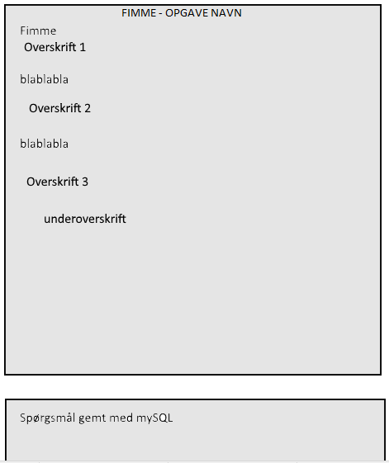For at lave et design, som jeg vil være tilfreds med, har jeg først lavet en skitse i Paint, hvor jeg har brugt simple figurere, farve og tekst til at komme frem til det design jeg gerne vil have. På figur 3 kan man se den første skitse jeg lavede over hvordan jeg gerne ville have min hjemmeside til at se ud. Som man kan se, er det et meget simpelt design i forhold til tekst.

Figur 3 Første skitse over hjemmesidens layout

Som man også kan se på tegningen, har jeg lavet et felt til spørgsmål fra brugeren. Jeg har valgt at have spørgsmål, da problemet netop er at folk kan misforstå opgaven, eller bare have spørgsmål til den. Derfor tænkte jeg at det ville være fedt hvis folk kunne skrive et par spørgsmål ind til læreren. Dette skal være med til at gøre FIMMEN mere interaktiv for eleverne.

Efter at have indsat alt teksten i simple <p> og <h> tags fandt jeg hurtigt ud af, at man skulle scrolle ned at hjemmesiden for at læse det hele, og det virkede generelt uoverskueligt. Derfor gik jeg i gang med at lave en indholdsfortegnelse som skulle vise eleven hvor langt i teksten han var. Se den nye skitse på figur 4

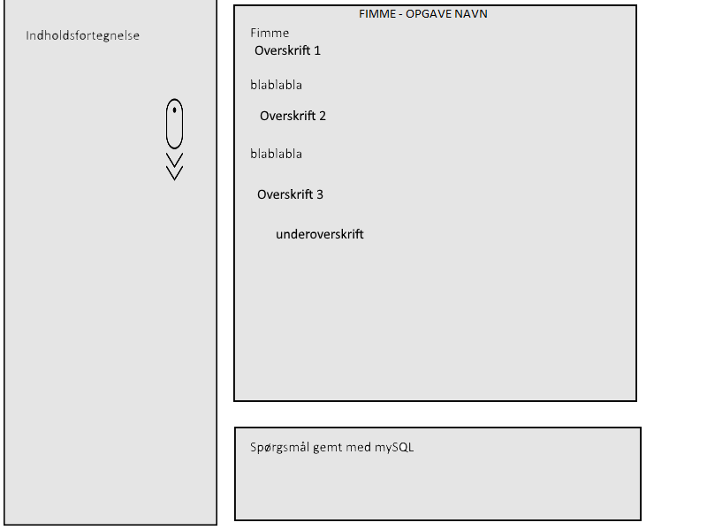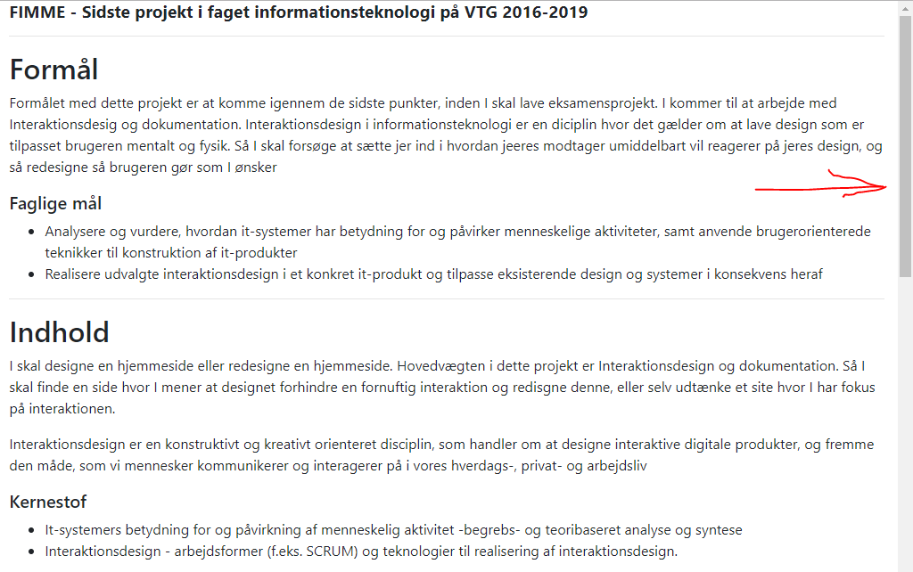

Figur 4 Endelige skitse over hvordan hjemmesiden skal se ud. (uden farver)

Figur 5 Her kan du se, at man skal scrolle ned på hjemmesiden, og det er ikke alt teksten man kan se på siden på en gang

## Indholdsfortegnelsens funktionallitet

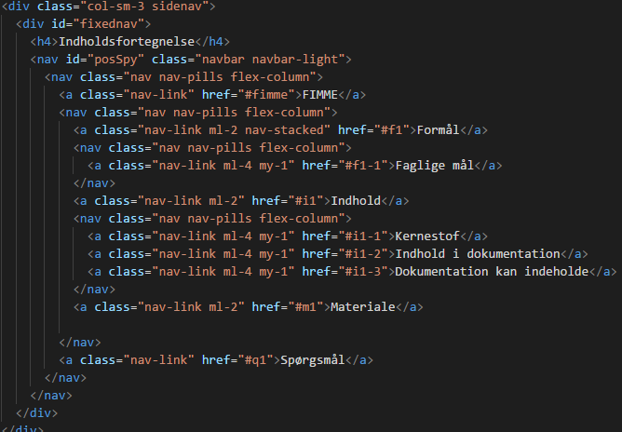Opstilling af en god og interaktiv indholdsfortegnelse er noget, der ikke bare lige kan gøres. Der er et par problemstillinger som man skal have løst. Jeg har brugt bootstrap på min hjemmeside, og det vil sige at jeg har en del funktionaliteter tilgængelig for mig. Normalt ville man opstille en liste i html med <ul> *unordered list* og <li> *list item*. Med bootstrap har vi andre måder at opstille en liste på. Bootstrap har en class *nav* som bliver brugt til at lave navigationsbars. Det er den class jeg har brugt til at lave min indholdsfortegnelse. *Nav-pills* er fordi jeg gerne vil have mine elementer til at stå ned af siden og ikke langs siden.

Figur 6 linje 32-59 fra index.php Koden viser opstillingen af min indholdsfortegnelse

Jeg vil gerne have en indholdsfortegnelse som rykker med en ned af siden. Det kræver at man giver den en *fixed* position. Men fixed position lejer ikke så godt med bootstrap og har jeg arbejdet udenom ved at lave en container udenom, som går helt ned at siden (første linje på figur 6.). Så sætter jeg min fixed div inde i den container, så den kan bevæge sig inde i den (anden linje på figur 6). Uden at gøre det sådan her ville fixed position få min indholdsfortegnelse til at være ovenpå resten, og teksten fra FIMMEN ville udvide sig til hele siden.

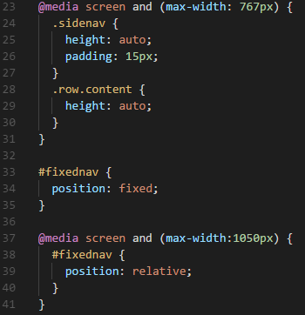Dette kan dog stadig bringe lidt problemer hvis man bruger en mobiltelefon. Det har jeg så løst i mit CSS stylesheet som du kan se på figur 7. Det den gør er at hvis man har en skærm der er under 1050px lang, se linje 37, så vil den sætte indholdsfortegnelsens position til relative. Det gør at bootstrap kan bruge dens magi til at placere indholdsfortegnelsen på toppen af hjemmesiden. Ved endnu mindre skærme giver den så fri lej til alting for bootstrap, men ikke helt med indholdsfortegnelsen (linje 23-35).

Figur 7 linje 23-41 i stylesheet.css Viser hvordan jeg har løst problemet med mobiltelefoner

I indholdsfortegnelsen kan man også klikke på hver overskrift, og så vil den føre en ned til det kapitel i teksten. Det har jeg gjort med <a> tags som er sådan man laver et link, med attributten *href*, som er den måde man specificerer link adressen. I HTML og CSS bruger man pointers, se figur 8. Den kan man bruge til at style sine elementer. Men man kan også bruge Id, til at pege på et specifikt element når man linker.

Figur 8 Beskriver de attributs jeg har brugt

Når man linker til en hjemmeside ser det typisk sådan her ud www.HjemmesidenNavn.dk men så snart man vil til en subpage på siden vil det være www.HjemmesidensNavn.dk/Subpage En ting man så kan efter det, er at man kan pege til et specifikt element på den side som man gerne vil starte på. Det kan man gøre med www.HjemmesidensNavn.dk/Subpage#element Ligesom i CSS peger man på et id ved at brugt hashtag foran navnet.

Det kan jeg bruge i min hjemmeside til at hoppe til bestemte steder i teksten. Det gør jeg ved at i min overskrifter giver jeg dem et unikt id. Som jeg så bruger i min href i min indholdsfortegnelse. Eksemplet i figur 9 vil give følgende link http://localhost/projekt/index.php#i1, og man vil komme ned til Indhold overskriften.https://i.imgur.com/yyUeEkl.png

Figur 9 linje 46 og 90 i index.html Viser hvordan jeg har lavet mine links

## PHP & Spørgsmål

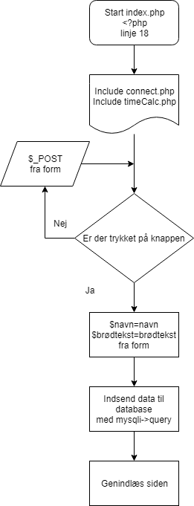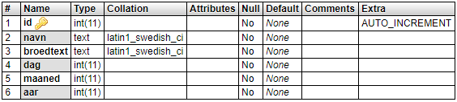Jeg ville gerne have at man kunne stille spørgsmål til FIMME. Derfor ville jeg lave en database for at kunne gemme og bruge spørgsmålene. Det første jeg gjorde var at opstille en tabel med *mySQL*. *MAMP* har en feature hvor man kan sætte tabeller op visuelt så man ikke skal skrive noget SQL-kode(localhost/phpMyAdmin).

Figur 10 Struktur over tabel. ÆNDR BILLEDE

For at forbinde min side til min database bruger jeg en *connect.php* som er skrevet til os. Den er meget simpel. Den prøver at oprette forbindelse, og hvis der ikke er en fejl, vil den forklare hvad der er galt. Den bruger *userinformation.php* som er hvor jeg har skrevet alle de tabeller jeg har ned, så det er lettere at holde styr på. Da dette ikke er noget kode jeg selv har skrevet, vil jeg henvise til koden selv, hvor der står kommentarer.

Jeg har valgt at have mit php oppe i headeren da headeren er metadata (data som brugeren ikke kan se) og derfor er det det optimale sted at placere det. Det første der skal ske, er at brugeren skal kunne skrive en kommentar. Dette er gjort med en form, som bliver sent til databasen som beskrevet på figur 11. Jeg genindlæser siden efter at have uploaded dataen fordi jeg oplevede at hvis jeg selv genindlæste hjemmesiden, så ville den uploade den samme data igen. Jeg er ikke helt sikker på hvorfor, men jeg kunne løse det ved at genindlæse siden med *header ("Location: projekt.php");.*

Figur 11 Flowchart som viser hvordan dataen bliver sendt til databasen

# med screenshots somforklarer de enkelte dele og funktionalitet

# Flow chart / sitemap, som skal give et generelt overblik over funktionerne i projektet

# Test af sitet - hvordan har du testet sitet

# Konklusion

# Referencer

# Bilag

## Opfølgning på tidsplan

Modul 1:

Jeg har lavet indholdsfortegnelsen til tiden, dermed er jeg gået i gang med at lave skitser af hvordan jeg vil have det til at se ud. Regner med at gå i gang med at skrive kode næste gang. Jeg har også lavet tidsplanen. Det var faktisk det første jeg gjorde.

Modul 2: Jeg har fået styr på min projektbeskrivelse så jeg kan have styr på hvordan mine skitser skal se ud ud fra det. Laver skitser og finde ud af hvordan min hjemmeside skal se ud

Modul 3: Er gået i gang med at lave min hjemmeside da jeg har en god forståelse for hvordan den skal se ud. Flowcharts bliver lavet når jeg er færdig med at lave funktionerne da det er lettere at beskrive hvad de gør når de er færdige.

Modul 4: Laver hjemmeside i dag. Jeg har lavet noget derhjemme

Modul 5. Har lavet hjemmesiden færdig. Brugte også tid derhjemme til det. Jeg er gået i gang med at lave dokumentation, skubber deadline til den til 7. modul sammen med resten.

Modul 6. Laver dokumentation, skal lave en del i weekenden for ikke at skulle lave det hele på mandag.

Modul 7. Alt er lavet til deadline. (skubbet deadline) har lavet tests

Konklusion / til næste gang: Det tager lang tid at dokumentere! Gå i gang med det fra starten af, og regn med at det har en meget sen deadline.